
Россия, труд, народовластие, социализм!
КОММУНИСТИЧЕСКАЯ ПАРТИЯ РОССИЙСКОЙ ФЕДЕРАЦИИ
Ц Е Н Т Р А Л Ь Н Ы Й К О М И Т Е Т
Отдел по проведению
ИЗБИРАТЕЛЬНЫХ кампаний
ЦЕНТР
ИССЛЕДОВАНИЙ
ПОЛИТИЧЕСКОЙ КУЛЬТУРЫ РОССИИ



Освещение федеральным телевидением
Встречи Н. Харитонова с московской командой по киберспорту
10-11 февраля 2024 г.

10-11 февраля 2024 года на пяти центральных федеральных телеканалах («Первый», «Россия», НТВ, ТВЦ и Рен) был проведен мониторинг упоминаний встречи Н. Харитонова с киберспрортсменами.
В эфир вышло 9 сюжетов: 4 из них были показаны на «России», по 2 на «Первом и НТВ и 1 на ТВЦ. Рен проигнорировал инфоповод.
Федеральные телеканалы выделили на освещение мероприятия 4 минуты 49 секунд эфирного времени (График 1).
График 1
Вклад пяти федеральных телеканалов в освещение встречи с киберспортсменами
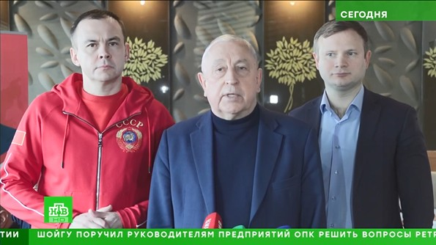
Больше всего времени освещению встречи кандидата от КПРФ уделил телеканал «Россия» (51% или 2 минуты 26 секунд). Внимание телеканала привлекли следующие высказывания политика: Мы делаем все, чтобы как можно больше молодежи привлекалось. Задача наша, чтобы доступность физкультуре и спорту все-таки была посвободней. Вообще не надо платить ни за что по-хорошему, особенно детский и юношеский спорт, массовый спорт, ни за что не надо платить.
***
Компартия Российской Федерации впитывает все в доброе, что было в советское время по развитию массой физкультуры спорта, детско-юношеского спорта, профессионального спорта, или раньше называли его спорт высших достижений. Поэтому физкультура и спорт должны занимать в повседневной жизни достойное место любого гражданина. В программе моей предусмотренно, вы сказали абсолютно правильно, что это одно из главных направлений - физическое воспитания подрастающего поколения.
НТВ предоставил освещению мероприятия 1 минуту 3 секунды эфира или 22% времени. В эфир выходили слова Н. Харитонова: Физкультура и спорт должны занимать повседневной жизни достойное место любого гражданина. И тогда подрастающее поколение будет держать ситуацию всегда под контролем социально-экономическое развитие страны и защищать всегда готовую нашу страну от всех недругов.
На ТВЦ инфоповод освещался в течение 36 секунд (15%). В эфир была выпущена следующая цитата: Мы когда учились в десятом классе-в девятом классе были организованы всегда районные спортивные игры по линии районных команд. Областные были игры впервые в районе - я оттуда, из Новосибирской области. Впервые за много лет наша команда заняли третье место: и гранату бросали, и стреляли, и на лыжах бежали по пять километров, вот так активно.
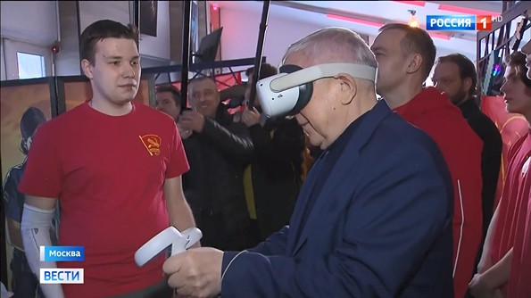
«Первый» освещал визит Н. Харитонова в компьютерный клуб в течение 36 секунд или 12% эфира. Телеканал отметил следующее выступление Н. Харитонова: Сегодня Компартия Российской Федерации, впитывая все доброе, что было в советское время по развитию массовой физкультуры и спорта, детского и юношеского спорта, профессионального спорта, раньше называли его спорт высших достижений, поэтому физкультура и спорт должны занимать в повседневной жизни ну достойное место у любого гражданина.

Время синхрона (прямой речи) при освещении инфоповода КПРФ распределилось следующим образом (График 2)
График 2
Распределение лидерского синхрона
«Россия» выделил для прямой речи коммунистов 1 минуту 8 секунд или 51% эфира.
Выступления коммунистов на ТВЦ заняли 17% суммарного синхрона или 23 секунды, на НТВ и «Первом» - по 16% эфира (22 и 21 секунду соответственно).

Рассмотрим, как изменялось освещение значимых инфоповодов предвыборной кампании Н. Харитонова (Табл. 1):
Таблица 1
Освещение основных инфоповодов с участием Н. Харитонова в период Президентской избирательной кампании в 2024 г.
Дата | Событие | Число сюжетов | Телеканалы, принявшие участие в освещении | Время (сек)
27 декабря, 3 января | Подача документов в ЦИК | 14 | Первый (7), Россия (4), НТВ (1), ТВЦ (2) | 7 мин 1 сек
9 января | Регистрация Н. Харитонова в ЦИК | 18 | Первый (6), Россия (3), НТВ (3), ТВЦ (3), Рен (3) | 6 мин 56 сек
15-19 января | Поездка в Хабаровск | 30 | Первый (6), Россия (7), НТВ (4), ТВЦ (11), Рен (2) | 19 мин 3 сек
18 января | Пресс-конференция КПРФ | 9 | Первый (2), Россия (3), НТВ (1), ТВЦ (3) | 12 мин 24 сек
23-25 января | Поездка в Оренбург | 14 | Первый (3), Россия (4), ТВЦ (5), Рен (2) | 7 мин 53 сек
26 января | Общероссийское партсобрание | 6 | Россия (2), НТВ (1), ТВЦ (1), Рен (2) | 3 мин 25 сек
28 января | Концерт памяти В. И. Ленина | 3 | «Первый» (1), «Россия» (2) | 3 мин 1 сек
29-30 января | Поездка в Санкт-Петербург | 19 | Первый (5), Россия (4), НТВ (2), ТВЦ (5), Рен (3) | 12 мин 34 сек
31 января | Пресс-конференция | 10 | Первый (2), Россия (2), НТВ (1), ТВЦ (3), Рен (2) | 6 мин 28 сек
1-2 февраля | Встреча с участниками СВО | 6 | Первый (1), Россия (2), ТВЦ (2), Рен (1) | 6 мин 48 сек
3 февраля | Встреча по вопросу ЖКХ | 9 | Первый (2), Россия (4), НТВ (1), ТВЦ (2) | 7 мин 14 сек
5 февраля | Отправка Гумконвоя | 10 | Первый (3), Россия (3), ТВЦ (3), Рен (1) | 10 мин 31 сек
6-9 февраля | Поездка в Красноярск | 25 | Первый (4), Россия (8), НТВ (2), ТВЦ (5), Рен (6) | 13 мин
10 февраля | Встреча с киберспортсменами | 9 | Первый (2), Россия (4), НТВ (2), ТВЦ (1) | 4 мин 49 сек

Рассмотрим, как изменялось освещение различных инфоповодов избирательной кампании кандидата от КПРФ (график 3).
График 3
Сравнение объема эфира при освещении основных инфоповодов избирательной кампании Н. Харитонова
Таким образом, встреча кандидата от КПРФ с киберспортсменами освещалась в три раза меньше, чем поездка Н. Харитонова в Красноярск.

Некоторые выводы

- Освещение встречи Н. Харитонова с киберспортсменами заняло 4 минуты 49 секунд эфирного времени, из которых 2 минуты 14 секунд было посвящено выступлению Н. Харитонова.
- Мероприятие было отмечено в 9 сюжетах центральных федеральных телеканалов. 4 сообщения показал канал «Россия», по два – «Первый» и НТВ и 1 – ТВЦ. Рен проигнорировал инфоповод.
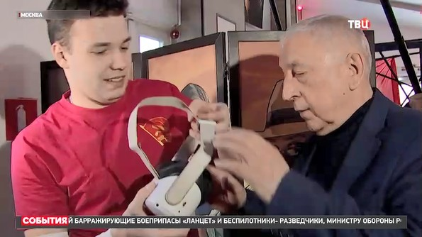
- Встреча подробно освещалась 10 января и кратко упоминалась в итоговых выпусках новостей 11 января.
- «Россия 24» осветил встречу в двух сюжетах, которые заняли 3 минуты 40 секунд эфирного времени.
- Визит Н. Харитонова в компьютерный клуб в Москве освещался в три раза меньше, чем поездка кандидата в Красноярск и меньше, чем любой другой предвыборный инфоповод, начиная с 28 января.
- Информация о встрече Н. Харитонова подевалась в нейтрально-позитивном тоне. На каждом из телеканалов, принявших участие в освещении мероприятия, выпускались высказывания кандидата.
- Были отражены темы развития спорта и его доступности.
- Подводя итоги, можно отметить, что встреча Н. Харитонова с киберспортсменами освещалась скупо и привлекла внимание всего четырёх из пяти центральных телеканалов.

Исполнитель исследования:
А. А. Гавалова, зав. сектором политмониторинга ЦК КПРФ.
Методика – А.Н.Васильцова
Отв. за выпуск – С.П.Обухов, доктор политических наук
Для контент-анализа использованы материалы системы «Медиалогия»
Отдел ЦК КПРФ по проведению избирательных кампаний
Центр исследований политической культуры России

Приложение 1
Список телесюжетов, учтённых в мониторинге
Дата | Время | Телеканал | Условное название
10 февраля 2024 | 14:38 | ТВ Центр # События | Новости предвыборной кампании
10 февраля 2024 | 14:42 | Россия 1 # Вести | Встреча кандидата в президенты Николая Харитонова с комсомольцами и молодыми спортсменами
10 февраля 2024 | 16:08 | НТВ # Сегодня | Предвыборная кампания
10 февраля 2024 | 17:43 | Россия 1 # Вести | Встреча кандидата в президенты Николая Харитонова с комсомольцами и молодыми спортсменами
10 февраля 2024 | 20:25 | Россия 1 # Вести | Менее двух недель остается до старта первых в истории Игр будущего в Казани
10 февраля 2024 | 21:17 | Первый канал # Время | Кандидаты в президенты России продолжают активно вести свои избирательные кампании
11 февраля 2024 | 20:08 | НТВ # Итоги недели с Ирадой Зейналовой | Подготовка к выборам
11 февраля 2024 | 22:03 | Россия 1 # Вести Недели | Выборы президента России
11 февраля 2024 | 22:42 | Первый канал # Воскресное время | На президентских выборах россияне смогут проголосовать за одного из четырех кандидатов

Список телесюжетов канала «Россия 24»
Дата | Врем | Телеканал | Условное название | Эфир (сек)
10 февраля 2024 | 18:00 | Россия 24 | Подготовка к президентским выборам в России | 110
10 февраля 2024 | 20:03 | Россия 24 | Подготовка к президентским выборам в России | 110
Всего |  |  | 3 мин 40 сек

